
Бөҙ яҡшыраҡ булдырабыҙ!
Р. Хабиров

Читайте нас на сайте: https://kushngimnasium.02edu.ru

Школьная газета МБОУ Гимназия с.Кушнаренково в рамках
реализации проекта «ВЕСТИ в каждый дом»
ВЕСТИ
В КАЖДЫЙ ДОМ
19
Июня
2019г.
среда

№5
издается с 2019г.
22
мая
2019г.
среда

6+




15 июня в селе Кушнаренково прошёл праздник мира, труда и добра районный Сабантуй. 12 июня отмечается День России, 14 июня – День печати Республики Башкортостан, а затем Праздник Плуга – один из самых любимых праздников кушнаренковцев.
После церемонии торжественной встречи высоких гостей был организован традиционный осмотр юрт, среди которых была и юрта районного отдела образования. Затем началась официальная часть праздника «Сабантуй-2019». На празднично украшенной импровизированной сцене присутствовали представители администрации муниципального района во главе с Р.Р. Гизатуллиным и прибывшие к нам для поздравления передовиков сельскохозяйственного производства почётные гости.

«Зарница» в Кушнаренковском районе
7 июня благодатная кушнаренковская земля принимала гостей на республиканской военно-спортивной игре «Зарница». В патриотической игре принимали участие 5 команд из различных уголков нашей необъятной республики: команда «Патриоты» из Кигинского района, команда «Витязь» из г. Дема Уфимского района, команда «Звезда» из г. Дюртюли, команда «Патриоты России» из Федорвского района и хозяева игры команда «Патриот» МБОУ Гимназия с. Кушнаренково. Игра «Зарница» проводилась в течение 3-х дней, которые были очень насыщенными и увлекательными. В первый конкурсный день было торжественное открытие, на котором присутствовали почетные гости Кушнаренковского района. Поздравил ребят с открытием глава администрации Кушнаренковского района Руслан Гизатуллин. Он поблагодарил ребят за хороший пример мужества для сверстников и пожелал удачи в соревнованиях. Также перед участниками соревнований выступил секретарь Союза ветеранов Афганистана Кушнаренковсого района, кавалер медали «За отвагу», воин-интернационалист Риф Хазипов. В течение 3-х дней проводились конкурсы «Визитка», «Равнение на знамена», «Викторина», «Пулевая стрельба», «Разборка, сборка автомата», «Одевание ОЗК», «Плавание», «Строевая подготовка», «Силовая гимнастика», бег на 60 метров, на 1 километр, метание гранаты, «Спортивное ориентирование», «Полоса препятствий», «Тактическая игра», Закрытие зонального этапа республиканской военно- спортивной игры «Зарница». Все конкурсные дни были очень насыщенными, интересными. Команды проявили хорошую подготовку, стремление к победе, волю и смелость. В упорной борьбе наша команда ВПК «Патриот» МБОУ Гимназия с.Кушнаренково заняла 3 место, также много побед ребята одержали в личных зачетах. Мы гордимся нашими ребятами и руководителем команды ВПК «Патриот» Туляковым Фиданом Загитовичем. Желаем крепкого здоровья и новых побед.
Князева С.С., учитель русского языка и литературы,
фото автора.
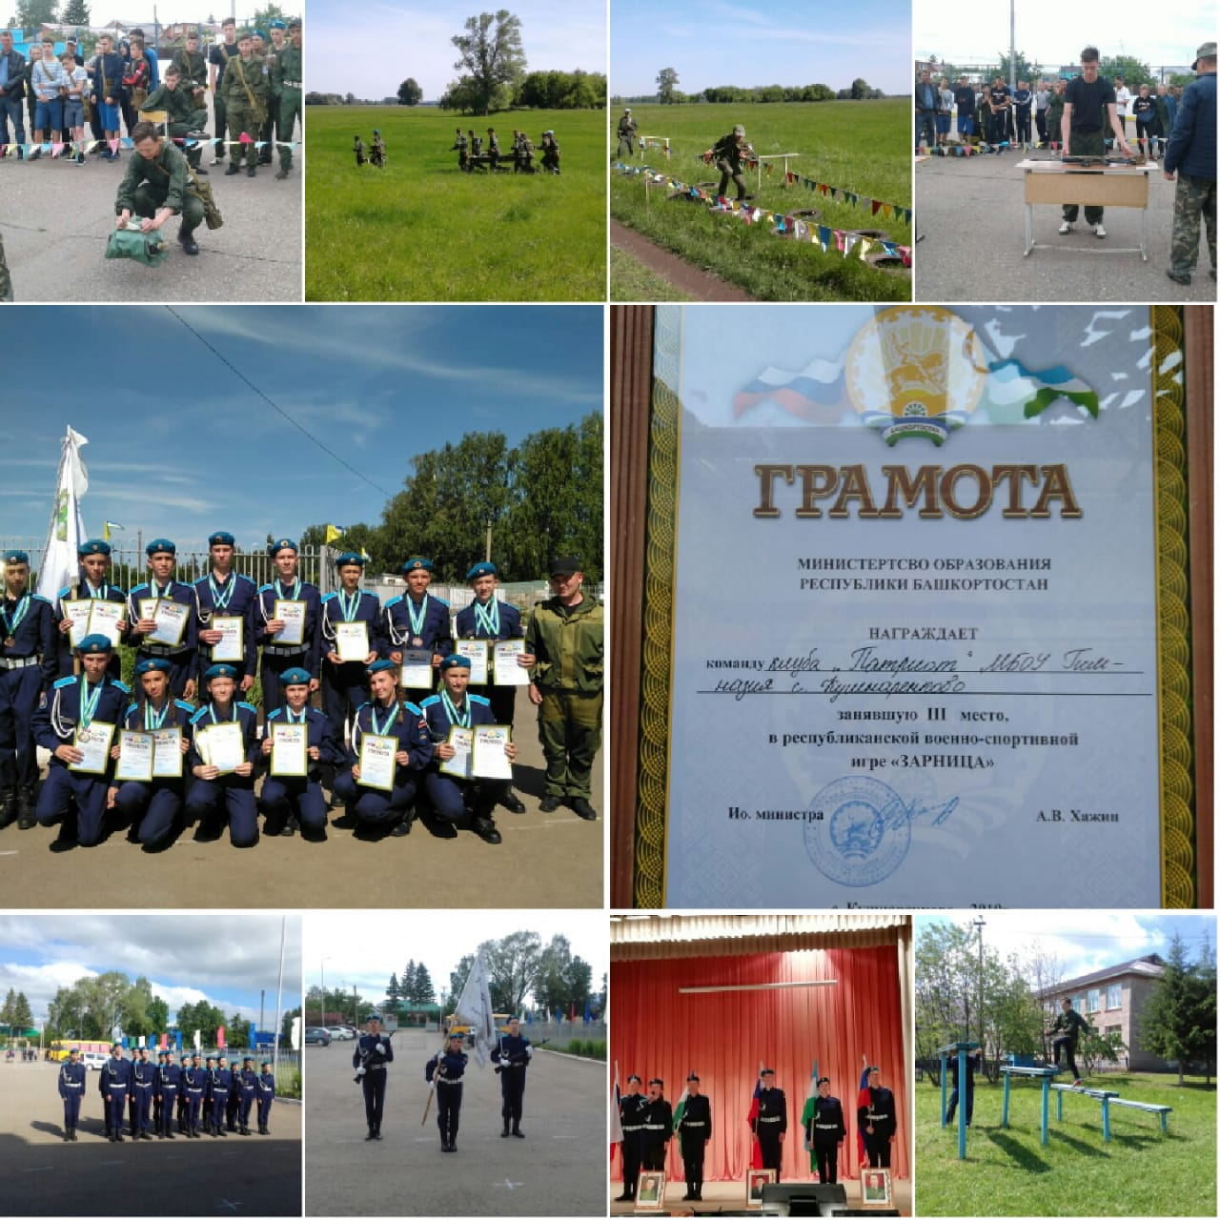

Трудовая четверть
Учебно-опытный участок гимназии занимает 1,5 гектара. Он состоит из шести отделов. На сегодняшний день посадили морковь, свёклу, капусту, цветы. Проводятся опыты с морковью. Имеется альпийская горка, на которую высаживаются цветы, газон. Цветочно-декоративный отдел состоит из многолетних, двулетних и однолетних культур. Рассаду капусты, томатов, перца и цветочных культур в июне высаживают старшие классы. В этом году начали отработку 7а, 7в и 8в классы, по три дня отработали ученики 9-х классов. В июле начинает работу производственный лагерь, ученики питаются в школьной столовой. Территория гимназии заболочена, поэтому цветочно-декоративный отдел, капуста дренажированы. В дендрарии растут липа, ель, берёза, тополь, лесная яблоня, черноплодная и красная рябина. В отделе плодовых культур - торн, яблоня, вишня. В отделе систематики выращиваются растения семейства злаковых, сложноцветных, бобовых, лилейных. Каждый отдел обозначен при помощи таблички-указателя. Урожай пришкольного опытного участка используется в школьной столовой. Дети работают с удовольствием, познавая ботанику на практике.
Султанова И.С., учитель биологии,
фото Юнусова И.Ф.
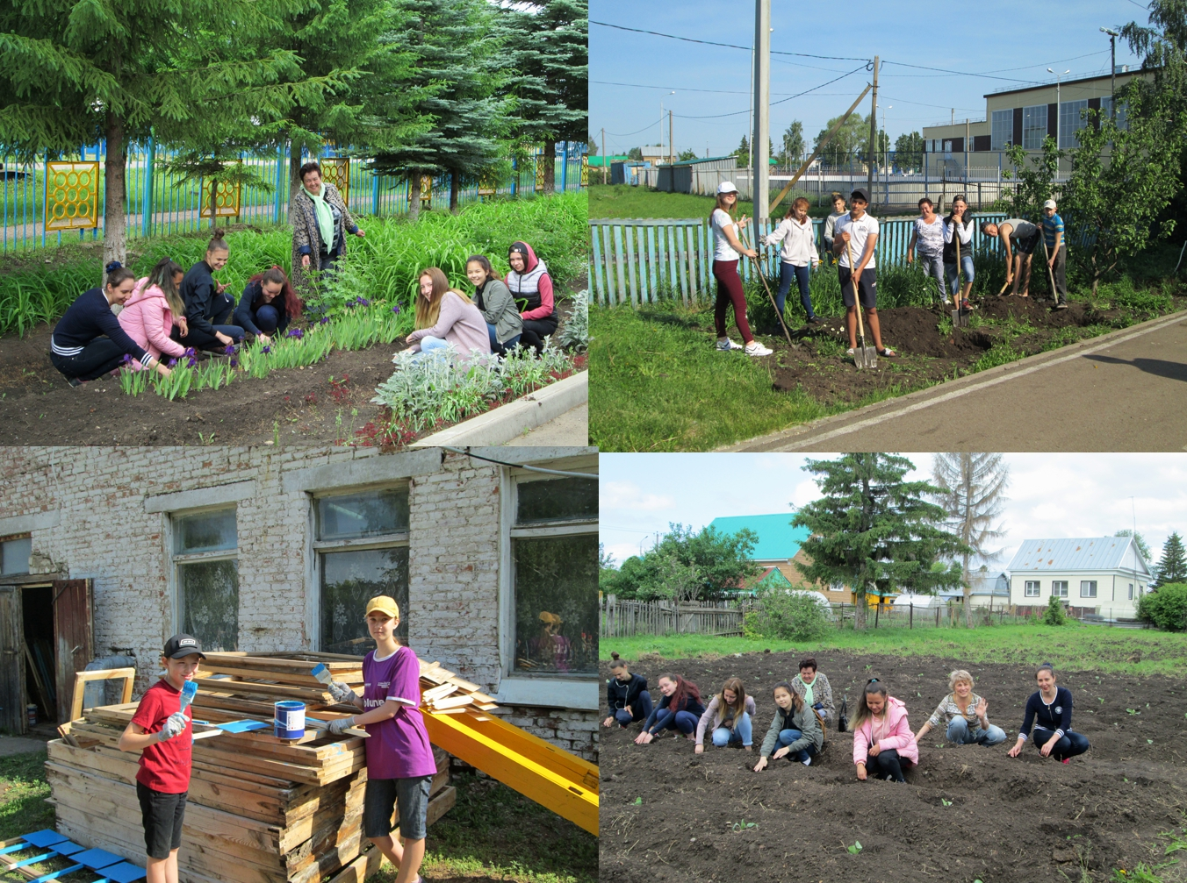

АЛҒА, БАШКИРИЯ!
Торжественное открытие
Ежегодно в МБОУ Гимназия в летний период обучающиеся посещают школьный летний лагерь «Лесное царство». 5 июня было веселое, музыкальное, танцевальное открытие нашего любимого лагеря! Каждый отряд подготовил по одному яркому номеру! Ребятам очень понравилось!
Хаматдинова Л.Р., вожатая 2-го отряда,
фото автора
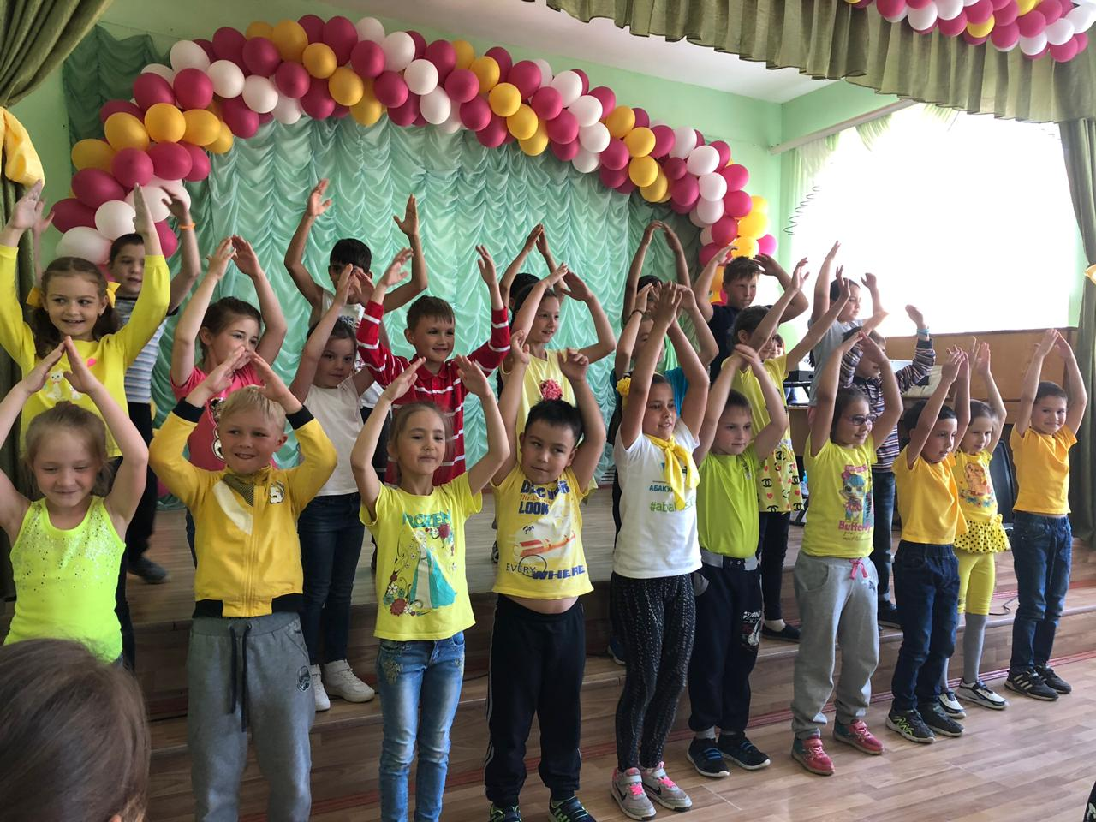

Турслёт – возможность сплотиться!
30 мая прошли школьные соревнования по безопасности и спортивному ориентированию. День выдался солнечный, что способствовало хорошему настроению всех участников. Ребята преодолели полосу препятствий, показали свои навыки в прохождении параллельных перил и паутины, других видов соревнований, подготовленных учителем ОБЖ Ф.З. Туляковым. Многому научились ребята на пунктах, расположенных по всему периметру парка, стадиона и территории школы. Строгие судьи оценивали уже имеющиеся знания карты, минералов, определения азимута, высоты дерева и расстояний, умения установления палатки. Ребята с интересом сооружали различные виды костров и оказывали первую медицинскую помощь, определяли растения и многое другое. Умение работать в команде, нацеленность на результат помогли ребятам почувствовать себя лучшими среди сверстников. Проигравших нет, потому что турслёт – это возможность сплотиться ради единой цели, а спорт- прямая дорога к отличному здоровью.
Салытова И.Л., учитель географии,
фото автора.
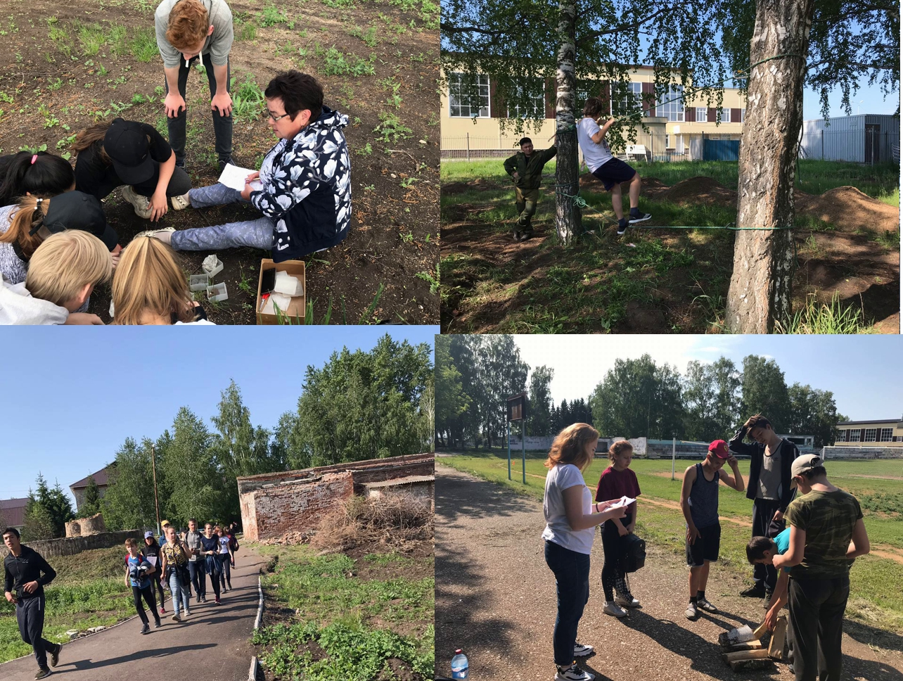

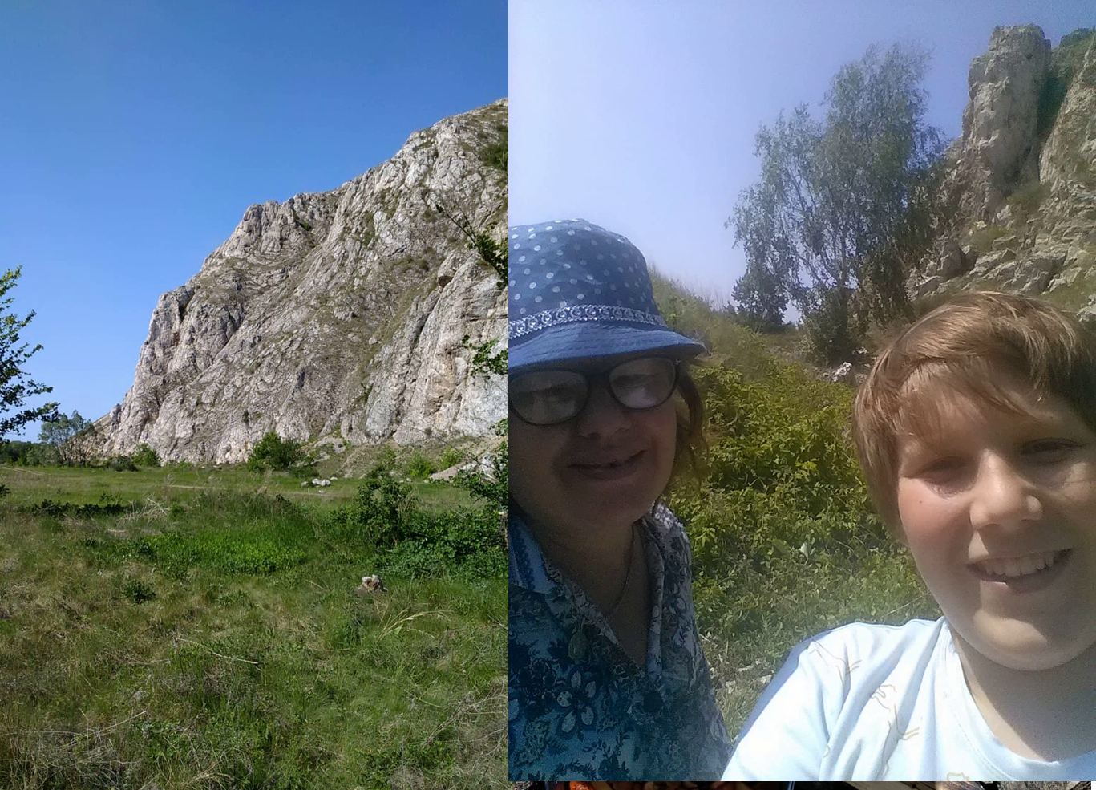
День русского языка
6 июня шестой отряд «Магнит» посетил районную библиотеку. Библиотекари провели познавательную викторину «По Лукоморью», посвящённую 220- летию А.С. Пушкина. Наши ребята отличились хорошими знаниями произведений любимого поэта. Победителям вручили памятные призы.
Вожатые Абдуллина Айгуль Ханифовна,
Нигматянова Гузель Фанилевна,
фото авторов.
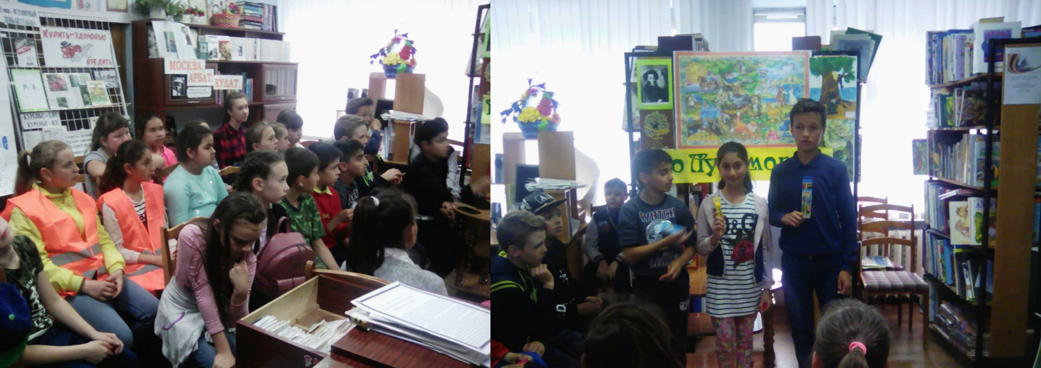
Поездка к Шиханам
5 июня ученики 7а класса под руководством турорганизатора и учителя географии гимназии Салытовой Ирины Леонидовны, классного руководителя Ханбиковой Айсылу Равильевны совершили экскурсионную поездку к знаменитым Шиханам, горному массиву, который расположен на территории Стерлитамакского района. Шиханы – один из символов Башкирии. Местные жители нередко называют горы Шиханы одинокими стражниками-защитниками. Красота природы поразила семиклассников. В любом походе очень важен привал. Помощник повара Абдурахманов Эмиль с удовольствием занимался приготовлением еды с Ириной Леонидовной. Поездка удалась, семиклассники ждут новых познавательных экскурсий по территории Башкортостана.
Гизатуллина И.Л., учитель русского языка и литературы, фото Салытовой И.Л.
Газета выходит один раз в две
недели на русском языке.
Издатель: Муниципальное бюджетное
общеобразовательное учреждение Гимназия
села Кушнаренково муниципального
района Кушнаренковский район
Республики Башкортостан
Адрес редакции: 452230, РБ,
с.Кушнаренково, ул. Терешковой 15.
KushnGimnasium@yandex.ru
Редактор Гизатуллина И.Л.
Набор и верстка выполнены Юнусовым И.Ф.

Объем издания 1 печатный лист

Тираж - 200 экземпляров.
Редколлегия: 5а класс

